Câu **1**: [TH]

Chọn khẳng định đúng.  
Giá tiền của hai chiếc bút là 6000 đồng, giá tiền một quyển vở là 5000 đồng. Hỏi giá tiền của một quyển vở và giá tiền một chiếc bút cái nào nhiều hơn.

A. Giá tiền của một quyển vở nhiều hơn

B. Giá tiền của một chiếc bút nhiều hơn C. Giá tiền của chiếc bút bằng giá tiền của quyển vở

Lời giải:

**Bước 1:**

**Lý thuyết:**  
Phép chia số có bốn chữ số với số có một chữ số.  
  
Vì giá tiền của hai chiếc bút là 6000 đồng nên giá tiền của một chiếc bút là: 6000 : 2 = 3000 (đồng).  
Giá tiền của một quyển vở là 5000 đồng.  
Vì 3000 < 5000 nên giá tiền của một quyển vở nhiều hơn giá tiền của một chiếc bút.  
**Đáp án:**  
Giá tiền của một quyển vở nhiều hơn

Câu **2**: [TH]

Chọn đáp án đúng:  
Hai bạn Tú và Trang cùng vào cửa hàng. Bạn Tú mua một cái bút giá 7000 đồng, bạn Trang mua một quyến vở với giá ít hơn giá bút của bạn Tú 1500 đồng. Hỏi bạn Trang mua quyển vở hết bao nhiêu tiền?

A. 5500 đồng

B. 8500 đồng C. 550 đồng

Lời giải:

**Bước 1:**

**Lý thuyết:**  
Tiền Việt Nam  
Phép trừ các số trong phạm vi 10 000 .  
  
Bạn Trang mua quyển vở hết số tiền là:  
7000 − 1500 = 5500 (đồng).  
**Đáp án**:  
5500 đồng

Câu **3**: [TH]

Chọn đáp án đúng.  
Mai có 15 000 đồng, An có nhiều hơn Mai 10 000 đồng. Hỏi An có bao nhiêu tiền?

A. 25000 đồng

B. 5000 đồng C. 2500 đồng

Lời giải:

**Bước 1:**

**Lý thuyết:**  
Tiền Việt Nam  
Phép cộng các số trong phạm vi 100 000  
  
Vì An có nhiều hơn Mai 10 000 đồng nên An có số tiền là: 15 000 + 10 000 = 25 000 (đồng).  
**Đáp án:**  
25 000 đồng

Câu **4**: [TH]

Điền số thích hợp vào ô trống.  
Giá tiền một chiếc bút là 3000 đồng, giá tiền một quyển vở là 5000 đồng. Giá tiền của một quyển vở nhiều hơn giá tiền một chiếc bút là: [[2000]] đồng.

Lời giải:

**Bước 1:**

**Lý thuyết:**  
Phép trừ các số trong phạm vi 10000 .  
  
Vì giá tiền một chiếc bút là 3000 đồng, giá tiền một quyển vở là 5000 đồng nên giá tiền của một quyển vở nhiều hơn giá tiền một chiếc bút là: 5000 − 3000 = 2000 (đồng).  
**Đáp án:**  
2000

Câu **5**: [TH]

Điền số thích hợp vào ô trống.  
Trong một đợt vận động quyên góp, lớp 3 A ủng hộ được 50 000 đồng, lớp 3 B ủng hộ được ít hơn lớp 3 A 15 000 đồng. Lớp 3 B ủng hộ [[35000]] đồng.

Lời giải:

**Bước 1:**

**Lý thuyết:**  
Tiền Việt Nam  
Phép cộng các số trong phạm vi 100 000 .  
  
Lớp 3 B ủng hộ được số tiền là: 50 000 − 15 000 = 35 000 (đồng).  
**Đáp án:**  
35 000

Câu **6**: [TH]

Chọn đáp án đúng:  
Biết giá tiền của một cái bút là 3000 đồng, một cái thước kẻ giá 2000 đồng. Nếu mua một cái bút và hai cái thước kẻ thì hết bao nhiêu tiền?

A. 7000 đồng

B. 5000 đồng C. 1000 đồng

Lời giải:

**Bước 1:**

**Lý thuyết:**  
Tiền Việt Nam  
Phép cộng, phép nhân các số trong phạm vi 10000 .  
  
Mua hai cái thước kẻ hết số tiền là: 2000 + 2000 = 4000 (đồng)  
Nếu mua một cái bút và hai cái thước kẻ thì hết số tiền là: 3000 + 4000 = 7000 (đồng)  
**Đáp án:**  
7000 đồng

Câu **7**: [TH]

Điền số thích hợp vào ô trống.  
An có 3000 đồng, số tiền của Hoa gấp hai lần số tiền của An. Tổng số tiền của Hoa và An là [[9000]] đồng.

Lời giải:

**Bước 1:**

**Lý thuyết:**  
Phép nhân các số trong phạm vi 10 000  
  
Vì số tiền của Hoa gấp hai lần số tiền của An, nên số tiền của Hoa là: 3000 × 2 = 6000 (đồng).  
Vậy tổng số tiền của Hoa và An là:  
3000 + 6000 = 9000 (đồng)  
**Đáp án:**  
9000

Câu **8**: [TH]

Chọn đáp án đúng  
Trong các mặt hàng sau đây, mặt hàng có giá tiền cao nhất là:  
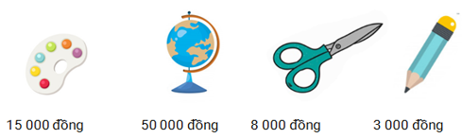

A. Quả địa cầu

B. Bút chì C. Cái kéo D. Bảng màu vẽ

Lời giải:

**Bước 1:**

**Lý thuyết:**  
So sánh các số trong phạm vi 100 000 .  
  
Dựa vào hình:  
Bảng màu vẽ có giá 15 000 đồng, quả địa cầu có giá 50 000 đồng, cái kéo có giá 8 000 đồng, bút chì có giá 3000 đồng.  
Vì 3000 < 8000 < 15000 < 50000 nên quả địa cầu có giá cao nhất.  
**Đáp án:**  
Quả địa cầu

Câu **9**: [TH]

Chọn đáp án đúng.  
Bố cho Sơn 50 000 đồng mua đồ chơi. Hỏi Sơn có thể mua được đồ chơi nào trong các đồ chơi ở hình dưới đây:  
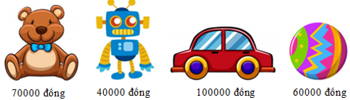

A. Gấu bông

B. Rô- bốt

C. Ô tô D. Quả bóng

Lời giải:

**Bước 1:**

**Lý thuyết:**  
Tiền Việt Nam  
So sánh các số trong phạm vi 100 000 .  
  
Gấu bông có giá 70 000 đồng, vì 70 000 > 50 000 nên Sơn không mua được gấu bông.  
Rô- bốt có giá 40 000 đồng, vì 40 000 < 50 000 nên Sơn mua được Rô- bốt.  
Ô tô có giá 100 000 đồng, vì 100 000 > 50 000 nên Sơn không mua được ô tô.  
Quả bóng có giá 60 000 đồng, vì 60 000 > 50 000 nên Sơn không mua được bóng.  
Vậy Sơn có thể mua được Rô- bốt.  
**Đáp án:**  
Rô- bốt

Câu **10**: [TH]

Chọn đáp án đúng:  
Hai bạn Huệ, Tâm cùng góp tiền mua kẹo. Bạn Huệ góp 5000 đồng, bạn Tâm góp nhiều hơn bạn Huệ 3500 đồng. Hỏi bạn Tâm góp bao nhiêu tiền?

A. 1500 đồng

B. 8500 đồng

C. 850 đồng

Lời giải:

**Bước 1:**

**Lý thuyết:**  
Tiền Việt Nam  
Phép cộng các số trong phạm vi 10 000  
  
Vì bạn Tâm góp nhiều hơn bạn Huệ 3500 đồng nên bạn Tâm góp số tiền là: 5000 + 3500 = 8500 (đồng).  
**Đáp án:**  
8500 đồng

Câu **11**: [TH]

Chọn đáp án đúng.  
Trong các mặt hàng sau đây, mặt hàng có giá tiền thấp nhất là:  
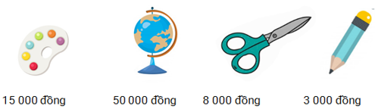

A. Bút chì

B. Cái kéo C. Quả địa cầu D. Bảng màu vẽ

Lời giải:

**Bước 1:**

**Lý thuyết:**  
So sánh các số trong phạm vi 100 000 .  
  
Dựa vào hình:  
Bảng màu vẽ có giá 15 000 đồng, quả địa cầu có giá 50 000 đồng, cái kéo có giá 8 000 đồng, bút chì có giá 3000 đồng.  
Vì 3000 < 8000 < 15000 < 50000 nên bút chì có giá thấp nhất.  
**Đáp án:**  
Bút chì

Câu **12**: [TH]

Bạn hãy chọn đáp án đúng.  
Mua 5 quyển vở hết 25 000 đồng. Hỏi mua 8 quyển vở như thế hết bao nhiêu tiền?

A. 40 000 đồng

B. 45 000 đồng C. 35 000 đồng D. 30 000 đồng

Lời giải:

**Bước 1:**

**Lý thuyết:**  
Ôn tập về tiền Việt Nam.  
Phép nhân các số trong phạm vi 100 000 .  
  
Một quyển vở có giá tiền là:  
25 000 : 5 = 5000 (đồng)  
Mua 8 quyển vở hết số tiền là:  
5000 × 8 = 40 000 (đồng)  
**Đáp án:  
40 000**đồng

Câu **13**: [TH]

Bạn hãy chọn tất cả các đáp án đúng.  
Hòa có 4 tờ tiền mệnh giá 5000 đồng, Mai có 9 tờ tiền mệnh giá 2000 đồng.  
Khẳng định nào đúng trong các khẳng định sau?

A. Tổng số tiền của Hòa và Mai là 38 000 đồng.

B. Hòa có nhiều hơn Mai 2000 đồng.

C. Mai có nhiều hơn Hòa 2000 đồng. D. Tổng số tiền của Hòa và Mai là 28 000 đồng.

Lời giải:

**Bước 1:**

**Lý thuyết:**  
Ôn tập về tiền Việt Nam.  
Phép nhân các số trong phạm vi 100 000 .  
  
Số tiền Hòa có là:  
5000 × 4 = 20 000 (đồng)  
Số tiền Mai có là:  
2000 × 9 = 18 000 (đồng)  
Tổng số tiền của hai bạn là:  
20 000 + 18 000 = 38 000 (đồng)  
Vì 18 000 đồng < 20 000 đồng nên Hòa có nhiều tiền hơn Mai.  
Hòa có nhiều hơn Mai số tiền là:  
20 000 − 18 000 = 2000 (đồng)  
**Đáp án:**  
Tổng số tiền của Hòa và Mai là 38 000 đồng.  
Hòa có nhiều hơn Mai 2000 đồng.

Câu **14**: [TH]

Bạn hãy điền số thích hợp vào ô trống.  
Huệ có 12 000 đồng. Tùng có số tiền gấp đôi số tiền của Huệ và nhiều hơn Dũng 6000 đồng. Số tiền của Dũng là [[18000]] đồng.

Lời giải:

**Bước 1:**

**Lý thuyết:**  
Ôn tập về tiền Việt Nam.  
Phép toán trong phạm vi 100 000 .  
  
Số tiền của Tùng là:  
12 000 × 2 = 24 000 (đồng)  
Số tiền của Dũng là:  
24 000 − 6000 = 18 000 (đồng)  
Vậy số tiền của Dũng là 18 000 đồng.  
Vậy số cần điền vào ô trống là 18 000 .  
**Đáp án:**  
18 000

Câu **15**: [TH]

Bạn hãy chọn đáp án đúng.  
Tùng có 5 tờ tiền mệnh giá 10 000 đồng, Huệ có ít hơn Tùng 14 000 đồng. Hỏi số tiền Huệ có là bao nhiêu?

A. 46000 đồng

B. 36000 đồng

C. 56000 đồng

Lời giải:

**Bước 1:**

**Lý thuyết:**  
Ôn tập về tiền Việt Nam.  
Phép nhân các số trong phạm vi 100 000 .  
  
Tùng có số tiền là:  
10 000 × 5 = 50 000 (đồng)  
Huệ có số tiền là:  
50 000 − 14 000 = 36 000 (đồng)  
Vậy Huệ có 36 000 đồng.  
**Đáp án:**  
36 000 đồng

Câu **16**: [TH]

Bạn hãy điền số thích hợp vào ô trống.  
Tân mua 2 cái bút và 1 quyển vở. Số tiền Tân phải trả cho cô bán hàng là [[12000]] đồng. Biết một cái bút có giá 3000 đồng, 1 quyển vở có giá 6000 đồng.

Lời giải:

**Bước 1:**

**Lý thuyết:**  
Ôn tập về tiền Việt Nam.  
Phép toán trong phạm vi 100 000 .  
  
Tân mua 2 cái bút hết số tiền là:  
3000 × 2 = 6000 (đồng)  
Tân phải trả cho cô bán hàng số tiền là:  
6000 + 6000 = 12 000 (đồng)  
Vậy số cần điền vào ô trống là 12 000 .  
**Đáp án:**  
12 000

Câu **17**: [TH]

Bạn hãy sắp xếp từ trên xuống mỗi loại gạo theo thứ tự có giá tiền 1 k g tăng dần.  
Biết:  
4 k g gạo khang dân có giá tiền là 40 000 đồng.  
3 k g gạo tám thơm có giá có giá tiền là 36 000 đồng.  
2 k g gạo bắc thơm có giá tiền là 26 000 đồng.

Khang dân

Tám thơm

Bắc thơm

Lời giải:

**Bước 1:**

**Lý thuyết:**  
Ôn tập về tiền Việt Nam.  
Phép chia các số trong phạm vi 100 000 .  
  
1 k g gạo khang dân có giá tiền là:  
40 000 : 4 = 10 000 (đồng)  
1 k g gạo bắc thơm có giá tiền là:  
26 000 : 2 = 13 000 (đồng)  
1 k g gạo tám thơm có giá tiền là:  
36 000 : 3 = 12 000 (đồng)  
Vì 10 000 < 12 000 < 13 000 nên ta sắp xếp các loại gạo theo thứ tự có giá tiền tăng dần là: Khang dân; Tám thơm; Bắc thơm.  
**Đáp số:**  
Khang dân  
Tám thơm  
Bắc thơm

Câu **18**: [TH]

Bạn hãy điền số thích hợp vào ô trống.

Bạn Kiên có 60 000 đồng và có số tiền gấp 3 lần số tiền của bạn Dũng. Bạn Dũng có nhiều hơn bạn Thành 5000 đồng. Hỏi số tiền bạn Thành có là bao nhiêu?  
Trả lời: Bạn Thành có số tiền là [[15000]] đồng.

Lời giải:

**Bước 1:**

**Lý thuyết:**  
Ôn tập về tiền Việt Nam.  
Phép chia các số trong phạm vi 100 000 .  
  
Bạn Dũng có số tiền là:  
60 000 : 3 = 20 000 (đồng)  
Bạn Thành có số tiền là:  
20 000 − 5000 = 15 000 (đồng)  
Vậy bạn Thành có 15 000 đồng.  
**Đáp án:**  
15 000

Câu **19**: [TH]

Bạn hãy chọn đáp án đúng.  
Tùng có 3 tờ tiền mệnh giá 5000 đồng, Dũng có 5 tờ tiền mệnh giá 10 000 đồng. Hỏi cả hai bạn có bao nhiêu tiền?

A. 60000 đồng

B. 65000 đồng

C. 55000 đồng

Lời giải:

**Bước 1:**

**Lý thuyết:**  
Ôn tập về tiền Việt Nam.  
Phép nhân, phép cộng các số trong phạm vi 100 000 .  
  
Tùng có số tiền là:  
5000 × 3 = 15 000 (đồng)  
Dũng có số tiền là:  
10 000 × 5 = 50 000 (đồng)  
Cả hai bạn Tùng và Dũng có số tiền là:  
15 000 + 50 000 = 65 000 (đồng)  
**Đáp án:**  
65 000 đồng

Câu **20**: [TH]

Bạn hãy chọn đáp án đúng.  
Mẹ cắm một bình hoa có 1 cành ly và 7 bông hồng. Mỗi bông hồng có giá 5000 đồng, mỗi cành hoa ly có giá 30 000 đồng. Hỏi mẹ mua hoa hết bao nhiêu tiền?

A. 65000 đồng

B. 90000 đồng C. 75000 đồng

Lời giải:

**Bước 1:**

**Lý thuyết:**  
Ôn tập về tiền Việt Nam.  
Phép nhân các số trong phạm vi 100 000 .  
  
Mẹ mua 7 bông hồng hết số tiền là:  
5000 × 7 = 35 000 (đồng)  
Mẹ mua 1 cành hoa ly và 7 bông hồng hết số tiền là:  
30 000 + 35 000 = 65 000 (đồng)  
Vậy mẹ mua hoa hết 65 000 đồng.  
**Đáp án:**  
65 000 đồng

Câu **21**: [TH]

Biết 5 cây bút chì có giá là 10 000 đồng, 3 cây bút bi có giá là 15 000 đồng, 5 cái compa có giá là 30 000 đồng.  
Bạn hãy sắp xếp từ trên xuống dưới các đồ dùng trên theo giá tiền tăng dần của mỗi món đồ dùng đó.

Bút chì

Bút bi

Compa

Lời giải:

**Bước 1:**

**Lý thuyết:**  
Ôn tập về tiền Việt Nam.  
Phép chia các số trong phạm vi 100 000 .  
  
Một cây bút chì có giá tiền là:  
10 000 : 5 = 2000 (đồng)  
Một cây bút bi có giá tiền là:  
15 000 : 3 = 5000 (đồng)  
Một cái compa có giá tiền là:  
30 000 : 5 = 6000 (đồng)  
Vì 2000 đồng < 5000 đồng < 6000 đồng nên ta có thể sắp xếp mỗi đồ vật theo giá tiền tăng dần là: Bút chì; Bút bi; Compa  
**Đáp án:**  
Bút chì  
Bút bi  
Compa

Câu **22**: [TH]

Bạn hãy chọn đáp án đúng.  
Giá tiền 1 k g cà chua là 18 000 đồng và giá tiền 1 củ hành tây là 6 000 đồng. Với tờ tiền 50 000 đồng, mẹ có thể mua được 2 k g cà chua và 1 củ hành tây không?

A. Có

B. Không

Lời giải:

**Bước 1:**

**Lý thuyết:**  
Các bài toán có lời văn về tiền Việt Nam.  
  
Mẹ mua 2 k g cà chua và 1 củ hành tây hết số tiền là:  
18 000 × 2 + 6 000 = 36 000 + 6 000 = 42 000 (đồng)  
Vì 42 000 < 50 000 nên với tờ tiền 50 000 đồng, mẹ có thể mua được 2 k g cà chua và 1 củ hành tây.  
**Đáp án:**  
Có

Câu **23**: [TH]

Bạn hãy điền số thích hợp vào ô trống.  
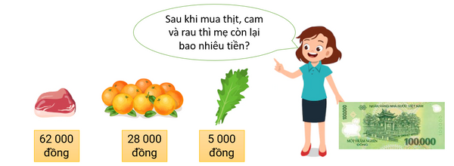  
Trả lời: Mẹ còn lại [[5000]] đồng.

Lời giải:

**Bước 1:**

**Lý thuyết:**  
Các bài toán có lời văn về tiền Việt Nam.  
  
Mẹ mua thịt, rau và cam hết số tiền là:  
62 000 + 5 000 + 28 000 = 95 000 (đồng)  
Mẹ còn lại số tiền là:  
100 000 − 95 000 = 5 000 (đồng)  
Vậy số thích hợp để điền vào ô trống là 5 000 .  
**Đáp án:**  
5 000

Câu **24**: [TH]

Bạn hãy chọn đáp án đúng.  
Mẹ đi chợ mua chanh hết 5 000 đồng và mua hành hết 2 000 đồng. Mẹ đưa cho cô bán hàng 20 000 đồng. Hỏi cô bán hàng cần trả lại cho mẹ bao nhiêu tiền?

A. 13000 đồng

B. 12000 đồng C. 14000 đồng D. 15000 đồng

Lời giải:

**Bước 1:**

**Lý thuyết:**  
Các bài toán có lời văn về tiền Việt Nam.  
  
Mẹ mua chanh và hành hết số tiền là:  
5 000 + 2 000 = 7 000 (đồng)  
Cô bán hàng cần trả lại mẹ số tiền là:  
20 000 − 7 000 = 13 000 (đồng)  
**Đáp án:**  
13 000 đồng

Câu **25**: [TH]

Bạn hãy điền số thích hợp vào ô trống.  
Vào đầu vụ ngô, mẹ Linh mua 1 bắp ngô giá 6 000 đồng. Giữa vụ, với 8 000 đồng, mẹ Linh mua được 2 bắp ngô.  
Giá tiền 1 bắp ngô ở đầu vụ nhiều hơn giá tiền 1 bắp ngô ở giữa vụ là [[2000]] đồng.

Lời giải:

**Bước 1:**

**Lý thuyết:**  
Các bài toán có lời văn về tiền Việt Nam.  
  
Giá tiền 1 bắp ngô ở giữa vụ là:  
8 000 : 2 = 4 000 (đồng)  
Giá tiền 1 bắp ngô ở đầu vụ nhiều hơn giá tiền 1 bắp ngô ở giữa vụ là:  
6 000 − 4 000 = 2 000 (đồng)  
Vậy số cần điền vào ô trống là 2 000 .  
**Đáp án:**  
2 000

Câu **26**: [TH]

Bạn hãy chọn đáp án đúng.  
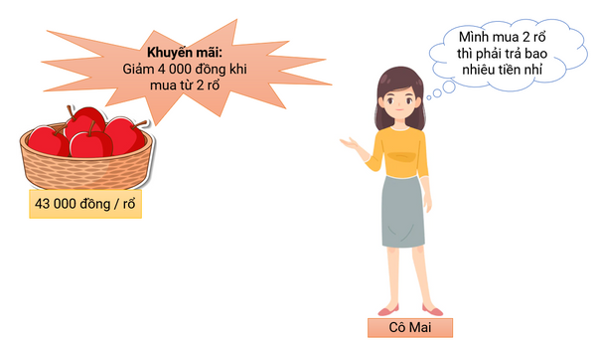  
Hỏi khi mua 2 rổ táo theo chương trình khuyến mại này, cô Mai phải trả bao nhiêu tiền?

A. 82000 đồng

B. 81000 đồng C. 80000 đồng D. 83000 đồng

Lời giải:

**Bước 1:**

**Lý thuyết:**  
Các bài toán có lời văn về tiền Việt Nam.  
  
Giá tiền của 2 rổ táo khi không được giảm giá là:  
43 000 × 2 = 86 000 (đồng)  
Khi mua 2 rổ táo theo chương trình khuyến mại, cô Mai phải trả số tiền là:  
86 000 − 4 000 = 82 000 (đồng)  
**Đáp án:**  
82 000 đồng

Câu **27**: [TH]

Bạn hãy chọn đáp án đúng.  
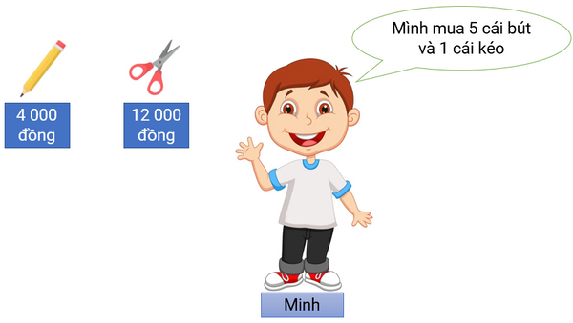  
Hỏi Minh đã mua hết tất cả bao nhiêu tiền?

A. 32000 đồng

B. 31000 đồng C. 30000 đồng D. 33000 đồng

Lời giải:

**Bước 1:**

**Lý thuyết:**  
Các bài toán có lời văn về tiền Việt Nam.  
  
Số tiền Minh mua 5 cái bút là:  
4 000 × 5 = 20 000 (đồng)  
Minh đã mua bút và kéo hết số tiền là:  
20 000 + 12 000 = 32 000 (đồng)  
**Đáp án:**  
32 000 đồng